Дом-«самолет» на Фрунзенской будет отреставрирован
09.02.2016
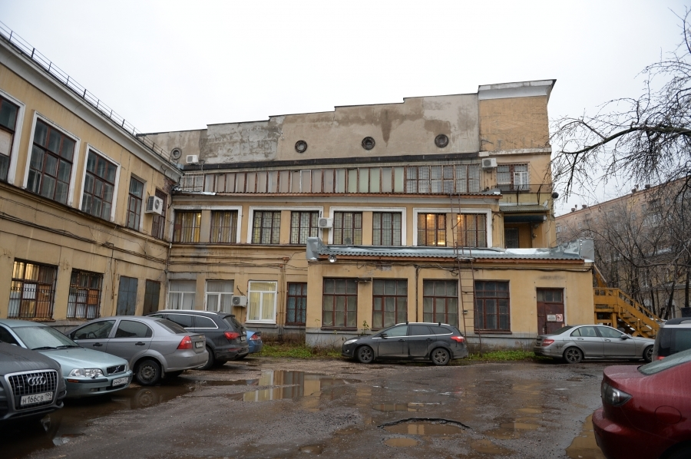
Известный в Москве дом-«самолет», расположенный на ул. 1-я Фрунзенская, д. 3А, полностью отреставрируют.
Изначально дом-«самолет» предполагали использовать в качестве выставочного павильона временного назначения, в связи с этим его конструкция предполагала деревянные балки и отсутствие утеплителя. Однако после реставрация конструкции будут укреплены, а стены – утеплены. Также будет установлена пожарная лестница в соответствии с новыми правилами пожарной безопасности.
Реставрация здания, являющегося объектом культурного наследия, будет проводиться за счет собственника и начнется уже в этом году.

Адрес страницы: http://kosino-uhtomski.mos.ru/presscenter/news/detail/2503850.html
Управа района Косино-Ухтомский города Москвы

